
ОБЛАСТНОЕ ГОСУДАРСТВЕННОЕ КАЗЕННОЕ УЧРЕЖДЕНИЕ

ЦЕНТР ЗАНЯТОСТИ НАСЕЛЕНИЯ ГОРОДА САЯНСКА

Школа подготовки к освобождению

ФКУ ИК-32 ОУХД ГУФСИН России
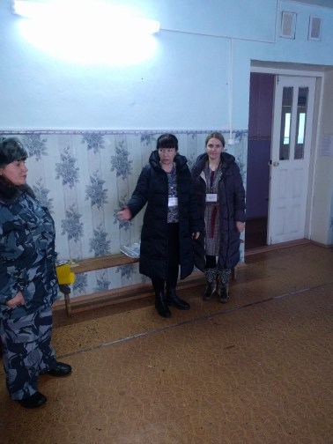 | Центром занятости населения города Саянска в рамках соглашения о сотрудничестве с ФКУ ИК-32 ОУХД ГУФСИН России, реализуются превентивные мероприятия, направленные на расширение возможностей занятости граждан, которые готовятся к освобождению из учреждений исполнения наказания в виде лишения свободы.  Специалисты Центра занятости населения города Саянска 27 января 2022 года провели информационную встречу в рамках «Школы подготовки к освобождению».

В мероприятии приняли участие 24 человека.

Нахождение в местах лишения свободы является стрессовым фактором для человека и его психики. Постепенно утрачиваются адаптационные возможности, осужденный привыкает к строгому распорядку и к тому, что важных решений самому принимать нет необходимости, что в свою очередь накладывает отпечаток на его дальнейшую социализацию.
Для того чтобы помочь заключенным справиться с этой ситуацией, участникам встречи подробно рассказано про услуги службы занятости, которые могут быть полезны данной категории граждан, о порядке и условиях регистрации в Центре занятости населения; о возможностях портала «Работа в России», Единой цифровой платформы в сфере занятости и трудовых отношений «Работа в России».
Специалисты Центра занятости обратили внимание на необходимость развивать навыки делового общения и эффективной коммуникации, дали рекомендации, что в свою очередь поможет после освобождения успешно пройти собеседование и решить вопрос трудоустройства. Заключенные ФКУ ИК-32 ОУХД ГУФСИН России задавали интересующие их вопросы, активно участвовали в обсуждении. Все участники получили буклеты и брошюры.

Обращаться за информацией в Центр занятости города Саянска: г.Саянск, мкр. Юбилейный, дом 19.
Телефон: 8(39553)54040, 89915421155
Viber, WhatsApp 89915421155

